Сетевые технологии
  - Лабораторная работа №4
Просина Ксения Максимовна
Содержание

1. Цель работы
Установка и настройка GNS3 и сопутствующего программного обеспечения для создания экспериментального стенда моделирования компьютерных сетей.

2. Задание
- Установить GNS3-all-in-one и проверить корректность установки.
- Настроить виртуальную машину GNS3 VM в VirtualBox.
- Включить вложенную виртуализацию для улучшения производительности.
- Настроить сетевой адаптер и DHCP-сервер для работы GNS3.
- Импортировать в GNS3 образы маршрутизаторов FRR и VyOS.

3. Выполнение лабораторной работы

3.1 Установка GNS3-all-in-one
Процесс установки начался с использования менеджера пакетов Chocolatey для операционной системы Windows. Установка выполнялась из PowerShell с правами администратора.
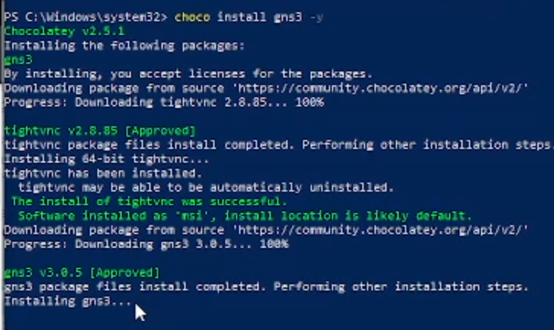
Установка GNS3 через Chocolatey
Процесс установки: Команда choco install gns3 -y автоматически установила GNS3 версии 3.0.5 вместе с необходимыми зависимостями, включая tightVNC для удаленного доступа. Процесс установки прошел успешно, все компоненты были корректно развернуты.
После завершения установки было получено подтверждение успешной инсталляции:
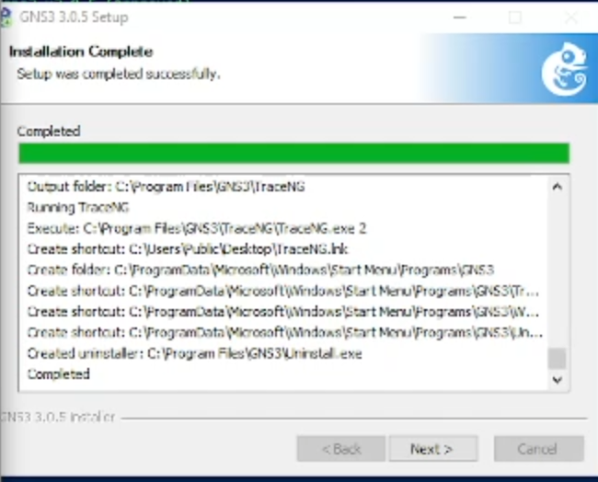
Завершение установки GNS3
Результат установки: Все компоненты GNS3 были установлены в директорию C:\Program Files\GNS3\, созданы ярлыки в меню “Пуск” и на рабочем столе. Установка включала основные компоненты: GNS3 GUI, TraceNS для трассировки сети и вспомогательные утилиты.

3.2 Настройка виртуальной машины GNS3 VM
После установки GNS3 была импортирована и настроена виртуальная машина GNS3 VM в Oracle VirtualBox:
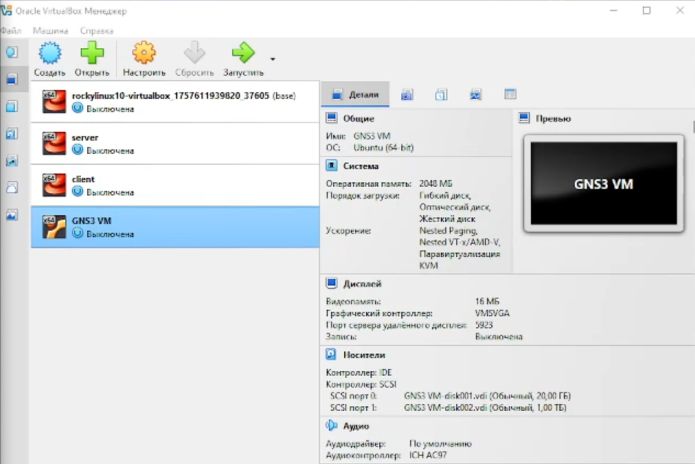
Конфигурация GNS3 VM в VirtualBox
Параметры виртуальной машины: - Операционная система: Ubuntu (64-bit) - Оперативная память: 2048 МБ (рекомендуемый минимум) - Процессоры: 2 ЦПУ - Видеопамять: 16 МБ с графическим контроллером VMSVGA - Накопители: Основной диск 20 ГБ и дополнительный диск 1 ТБ для хранения образов
Виртуальная машина была успешно импортирована и готова к запуску в среде VirtualBox.

3.3 Настройка аппаратных параметров
Для оптимальной работы GNS3 были проверены и настроены параметры системы виртуальной машины:
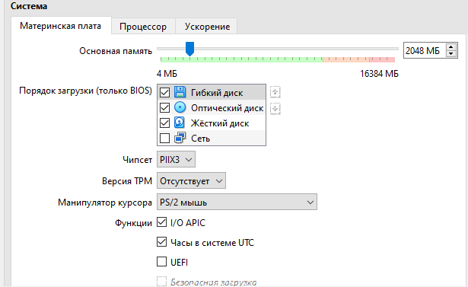
Настройка материнской платы и памяти
Конфигурация системы: - Основная память: 16384 МБ (16 ГБ) - увеличенный объем для работы с сложными топологиями - Чипсет: PIIX3 (стандартный для совместимости) - Функции: Включен I/O APIC для улучшенной работы с прерываниями - Порядок загрузки: Установлен стандартный порядок (гибкий диск, оптический диск, жесткий диск)

3.4 Включение вложенной виртуализации
Ключевым этапом настройки было включение вложенной виртуализации, которая необходима для работы эмуляторов внутри виртуальной машины:
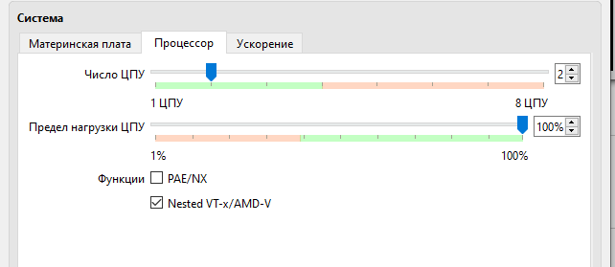
Настройка процессора и ускорения
Исходное состояние: В графическом интерфейсе VirtualBox отсутствовала возможность включить опцию “Nested VT-x/AMD-V”, что требовало использования командной строки.
Для включения вложенной виртуализации была использована команда VBoxManage:
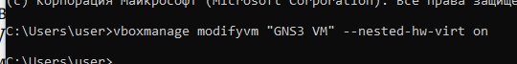
Включение вложенной виртуализации через командную строку
Выполнение команды: vboxmanage modifyvm "GNS3 VM" --nested-hw-virt on - эта команда активировала поддержку вложенной виртуализации для виртуальной машины GNS3 VM.
После выполнения команды настройки процессора были проверены повторно:
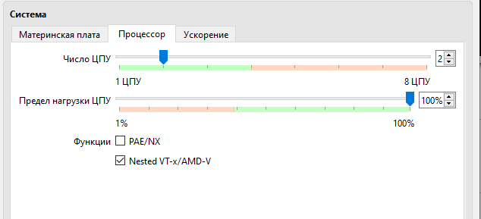
Подтверждение включения вложенной виртуализации
Результат: Опция “Nested VT-x/AMD-V” стала активной и включенной, что подтвердило успешное применение настроек. Это критически важно для производительной работы эмуляторов QEMU внутри GNS3.

3.5 Настройка сетевого адаптера
Для обеспечения сетевого взаимодействия был настроен виртуальный адаптер хоста:
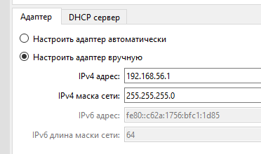
Настройка сетевого адаптера вручную
Конфигурация сети: - Тип подключения: Виртуальный адаптер хоста - IPv4 адрес: 192.168.56.1 - Маска подсети: 255.255.255.0 - IPv6 адрес: fe80::c62a1756bfc1:1d85/64
Ручная настройка сети обеспечила стабильность и предсказуемость IP-адресации в лабораторной среде.

3.6 Настройка DHCP-сервера
Для автоматического назначения IP-адресов устройствам в GNS3 был настроен DHCP-сервер:
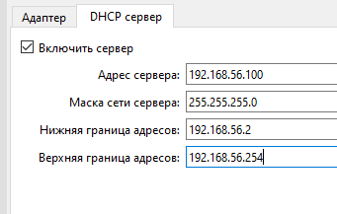
Конфигурация DHCP-сервера
Параметры DHCP: - Адрес сервера: 192.168.56.100 - Маска сети: 255.255.255.0 - Диапазон адресов: 192.168.56.2 - 192.168.56.254
Настройка DHCP обеспечила автоматическое распределение IP-адресов между виртуальными устройствами в GNS3, упрощая процесс конфигурации сетевых топологий.

3.7 Настройка подключения к GNS3 контроллеру
При первом запуске GNS3 был выполнен мастер начальной настройки подключения к удаленному контроллеру:
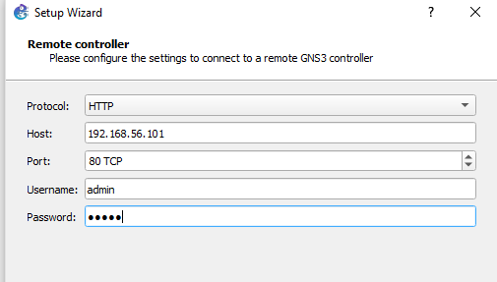
Настройка подключения к GNS3 контроллеру
Параметры подключения: - Протокол: HTTP - Хост: 192.168.56.101 - Порт: 80 - Пользователь: admin
После успешной настройки подключения был отображен итоговый summary конфигурации:
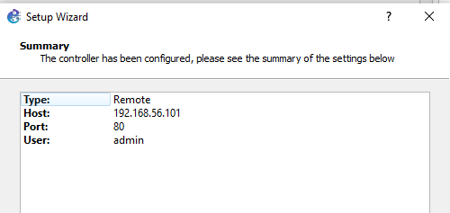
Подтверждение настройки контроллера
Результат: Успешное подключение к удаленному контроллеру GNS3 с указанными параметрами. Система готова к созданию сетевых топологий.

3.8 Импорт образов сетевого оборудования

3.8.1 Добавление маршрутизатора FRR
Был выполнен процесс импорта образа маршрутизатора FRR (FRRouting) - открытой платформы маршрутизации:
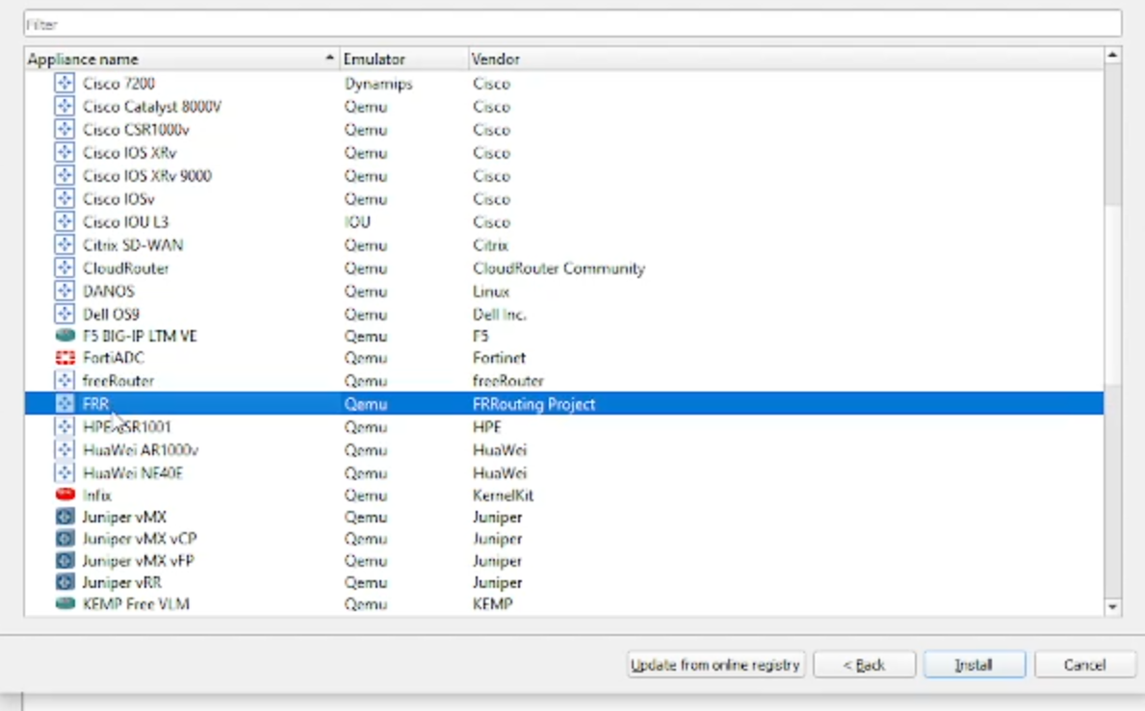
Выбор образа FRR для установки
Доступные образы: В списке доступных appliance были представлены различные производители сетевого оборудования, включая Cisco, Juniper, HPE и другие. Для лабораторной работы был выбран FRR от FRRouting Project.
После выбора FRR был загружен и импортирован соответствующий образ:
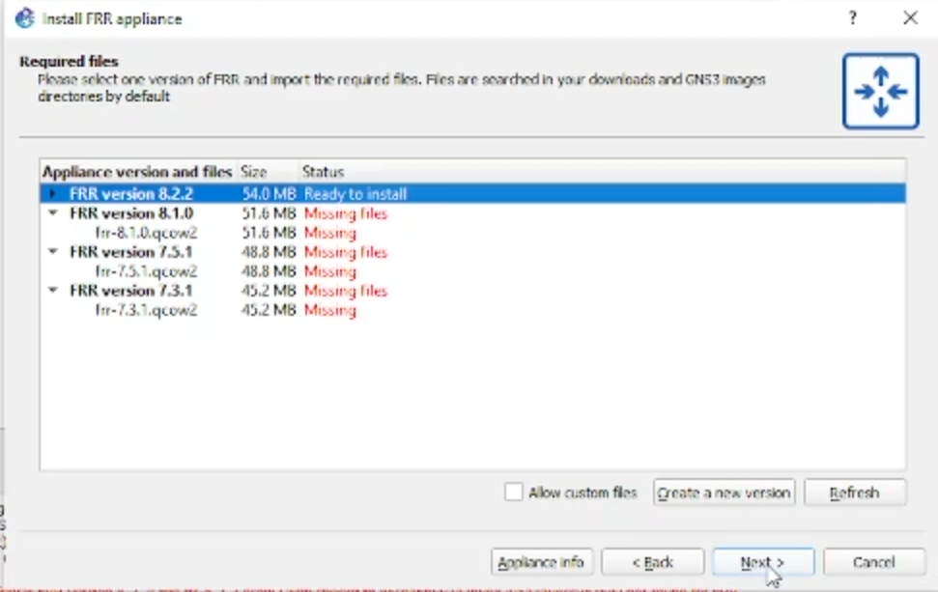
Импорт образа FRR версии 8.2.2
Версия образа: FRR version 8.2.2 размером 54.0 МБ. Образ был успешно загружен и готов к установке в среде GNS3.

3.8.2 Добавление маршрутизатора VyOS
Параллельно был импортирован образ маршрутизатора VyOS - универсального маршрутизатора на базе Linux:
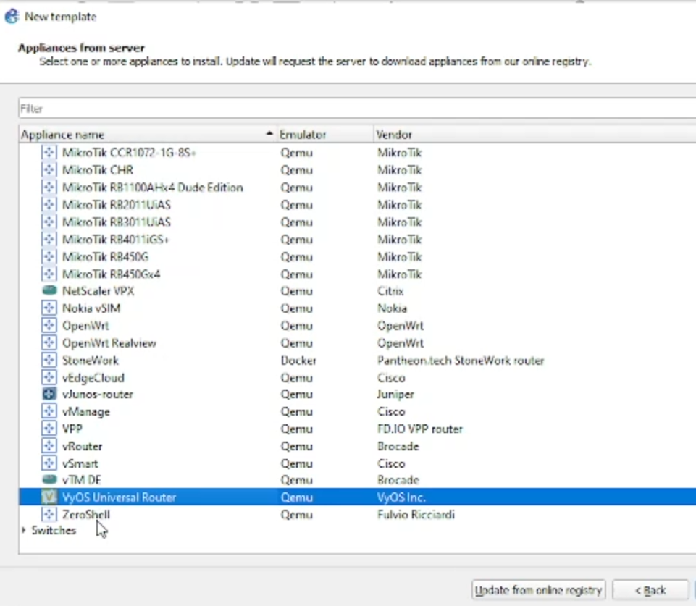
Поиск и выбор образа VyOS
Выбор оборудования: В обширном списке доступных appliance был найден “VyOS Universal Router” от VyOS Inc., который был выбран для установки.
Процесс загрузки образа VyOS потребовал выбора конкретной версии:
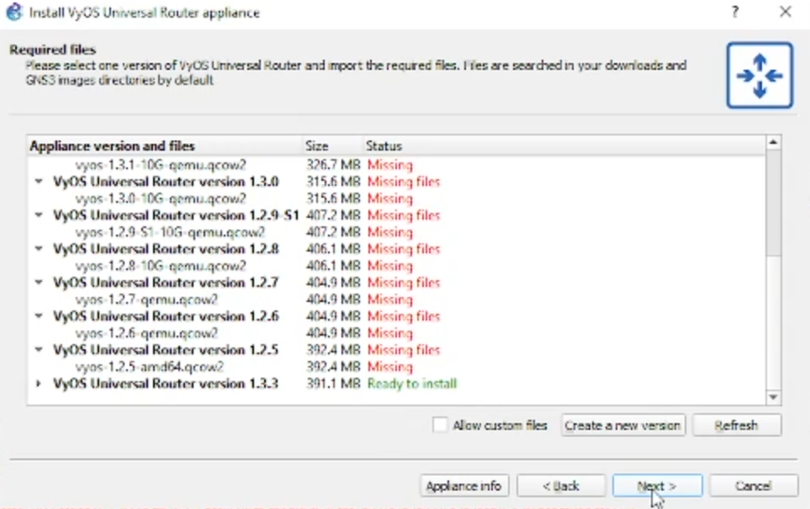
Выбор версии VyOS для загрузки
Доступные версии: Были представлены различные версии VyOS от 1.2.5 до 1.3.1. Для лабораторной работы требовалась загрузка соответствующих файлов образов.

3.9 Проверка успешности установки
После завершения процессов импорта была проверена доступность добавленного оборудования в GNS3:
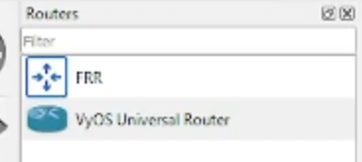
Доступные маршрутизаторы в GNS3
Результат импорта: В разделе “Routers” появились добавленные образы - FRR и VyOS Universal Router, что подтвердило успешное выполнение всех этапов установки и настройки экспериментального стенда.

4. Выводы
В ходе выполнения лабораторной работы №4 был успешно развернут полнофункциональный экспериментальный стенд GNS3 для моделирования компьютерных сетей. Были выполнены следующие ключевые задачи:
- Установка GNS3-all-in-one - программное обеспечение было корректно установлено через менеджер пакетов Chocolatey, все компоненты развернуты без ошибок.
- Настройка виртуальной машины GNS3 VM - виртуальная машина была импортирована и настроена с оптимальными параметрами: 16 ГБ оперативной памяти, 2 процессора, необходимые объемы дискового пространства.
- Включение вложенной виртуализации - критически важная настройка была успешно применена через командную строку VBoxManage, что обеспечило поддержку эмуляции оборудования внутри виртуальной среды.
- Конфигурация сети - настроен виртуальный адаптер хоста с ручной IP-адресацией и DHCP-сервером для автоматического распределения адресов в создаваемых сетевых топологиях.
- Импорт сетевого оборудования - успешно добавлены образы маршрутизаторов FRR и VyOS, что предоставило разнообразные инструменты для моделирования различных сетевых сценариев.
Полученный экспериментальный стенд готов к использованию для создания сложных сетевых топологий, тестирования конфигураций маршрутизации и отработки практических навыков в области сетевых технологий. Стенд обеспечивает гибкость и масштабируемость для проведения различных лабораторных работ и исследований.

5. Ответы на контрольные вопросы
- Что такое GNS3 и для чего он используется? GNS3 (Graphical Network Simulator 3) - это программное обеспечение с открытым исходным кодом для эмуляции компьютерных сетей. Он используется для моделирования, настройки, тестирования и устранения неполадок виртуальных и реальных сетей.
- Какие компоненты входят в состав GNS3? GNS3 состоит из двух основных компонентов: GNS3-all-in-one software (клиентская часть с GUI) и GNS3 virtual machine (серверная часть для запуска эмуляторов).
- Что такое вложенная виртуализация и почему она важна для GNS3? Вложенная виртуализация позволяет запускать виртуальные машины внутри других виртуальных машин. Для GNS3 это критически важно, так как позволяет эмуляторам (например QEMU) эффективно работать внутри GNS3 VM.
- Как настроить сетевой адаптер для GNS3 VM? Сетевой адаптер настраивается в VirtualBox как “Виртуальный адаптер хоста” с ручной или автоматической настройкой IP-адресации и DHCP-сервера для раздачи адресов виртуальным устройствам.
- Какие образы сетевого оборудования можно импортировать в GNS3? В GNS3 можно импортировать образы различных производителей: Cisco, Juniper, FRR, VyOS, MikroTik и многие другие. Образы могут быть как эмулированными (с реальными IOS), так и смоделированными.
- Как происходит процесс импорта нового оборудования в GNS3? Процесс импорта включает: выбор источника (GNS3 сервер), выбор конкретного appliance, загрузку необходимых файлов образа, настройку параметров эмулятора и финальную установку в среду GNS3.
- Какие минимальные системные требования для GNS3 VM? Минимальные требования: 2048 МБ ОЗУ, 2 процессора, 20 ГБ дискового пространства. Рекомендуется 8+ ГБ ОЗУ для работы со сложными топологиями.
- Как проверить успешность установки GNS3? Успешность установки проверяется запуском GNS3 GUI, подключением к GNS3 VM и наличием импортированного оборудования в панели устройств.
- Что такое FRR и VyOS? FRR (FRRouting) - открытая платформа маршрутизации с поддержкой BGP, OSPF, IS-IS и других протоколов. VyOS - универсальный маршрутизатор на базе Linux с интерфейсом командной строки похожим на Juniper JunOS.
- Для чего нужен DHCP-сервер в настройках GNS3? DHCP-сервер автоматически назначает IP-адреса виртуальным устройствам в GNS3, упрощая процесс настройки сетевых интерфейсов и экономя время при создании сложных топологий.

Список литературы
- GNS3 Documentation. — URL: https://docs.gns3.com/docs/
- GNS3 Official Website. — URL: https://gns3.com
- FRRouting Documentation. — URL: https://docs.frrouting.org/
- VyOS Documentation. — URL: https://docs.vyos.io/
- VirtualBox Manual. — URL: https://www.virtualbox.org/manual/

